

2013届毕业生派遣手册

二〇一三年五月三十日

目 录

一、2013届毕业生派遣工作日程安排表 1
二、审核确定最终派遣方案安排 2
三、2013届毕业生派遣工作联系表 3
四、毕业生派遣交流QQ群：226898921 3
五、毕业生派遣系统网上操作流程 4
六、关于做好2013届毕业生集中办理芜湖市人才服务中心
人事代理工作的通知 15
七、毕业生派遣常见问题解答 18
八、关于办理安徽省智通人才（合肥）人事代理的通知 22

一、2013届毕业生派遣工作日程安排表

序号 | 时 间 | 工作内容
1 | 5月31日 | 召开毕业班辅导员派遣工作培训会。
2 | 6月1日至6月5日 | 各学院依据就业证明材料录入派遣数据。
3 | 6月6日 | 各学院提交就业证明材料给相应联系人，审核派遣数据并反馈审核意见(收取录入无误的就业证明材料，不合格材料反馈给各学院)。
4 | 6月7日至15日 | 各学院依据审核反馈结果，继续录入派遣数据。
5 | 6月16日 | 各学院再次提交就业证明材料给相应联系人，再次审核派遣数据(收取全部就业证明材料，不合格材料当场修改)。
6 | 6月17日 | 就业指导中心整理数据
7 | 6月18日至19日 | 就业指导中心将《派遣方案(草案)》发放到各学院，请毕业生本人签字确认。
 | 6月20日 | 就业指导中心再次整理数据
8 | 6月21日至22日 | 就业指导中心和各学院共同调整派遣方案，形成《2013届毕业生派遣方案》。
9 | 6月23日 | 就业指导中心整理上报派遣数据库
10 | 6月24日至25日 | 就业指导中心赴省教育厅签发派遣证
11 | 6月26日至27日 | 就业指导中心将派遣证发放给各学院。
注意事项：
因学校需将就业材料上报省教育厅，请各学院自行留存复印件，同时提供就业材料电子版（图像分辨率不小于1024×768）；要认真履行“四级签字”制度，即：毕业生签字、辅导员签字、院系负责人签字及加盖学院公章。学号、姓名、单位名称不清楚的，请手工标注。

二、审核确定最终派遣方案安排

1、审核时间：2013年6月21日至6月22日
2、审核地点：花津校区大学生活动中心三楼就业指导大厅
3、各学院审核时间安排：
6月21日（周五）8：30
文学院、政治学院、法学院、经管学院、音乐学院、美术学院、历史学院、教科院、外国语学院、体育学院、传媒学院、数计学院
6月22日（周六）8：30
物电学院、化材学院、国旅学院、生科院、环工院
4、参加人员：各学院党委副书记，毕业班辅导员，班级主要学生干部
5、工作内容：
（1）商定解决派遣前各学院具体个案问题；
（2）对照协议书、就业证明、劳动合同、接收函等逐项审核就业方案，并由学院分管领导签字确认后形成最终派遣方案。

三、2013届毕业生派遣工作联系表

学院名称 | 人数 | 联系人 | 联系电话
美术学院 | 204 | 杜 凤 | 5910093
传媒学院 | 327 | 杜 凤 | 5910093
国旅学院 | 300 | 杜 凤 | 5910093
历社学院 | 279 | 杜 凤 | 5910093
化材学院 | 452 | 何丽华 | 3883552
生科院 | 325 | 何丽华 | 3883552
音乐学院 | 178 | 何丽华 | 3883552
教科院 | 224 | 何丽华 | 3883552
物电学院 | 411 | 何丽华 | 3883552
外国语学院 | 296 | 齐怀峰 | 5910768
经管学院 | 568 | 齐怀峰 | 5910768
文学院 | 360 | 齐怀峰 | 5910768
政治学院 | 118 | 齐怀峰 | 5910768
法学院 | 294 | 齐怀峰 | 5910768
体育学院 | 427 | 齐怀峰 | 5910768
数计学院 | 532 | 齐怀峰 | 5910768
环工院 | 186 | 齐怀峰 | 5910768
合计 | 5481

四、毕业生派遣交流QQ群：226898921

五、毕业生派遣系统网上操作流程

第一步：打开网站(http://www.ahbys.com/AhbysCom/login.html)，输入用户名和密码，登录派遣系统。
第二步：选择“就业派遣-》报到信息维护”，录入报到信息。
2.1 输入关键字(学号或姓名)，点击“搜索”，查询到相应的毕业生，然后点击“维护”按钮。
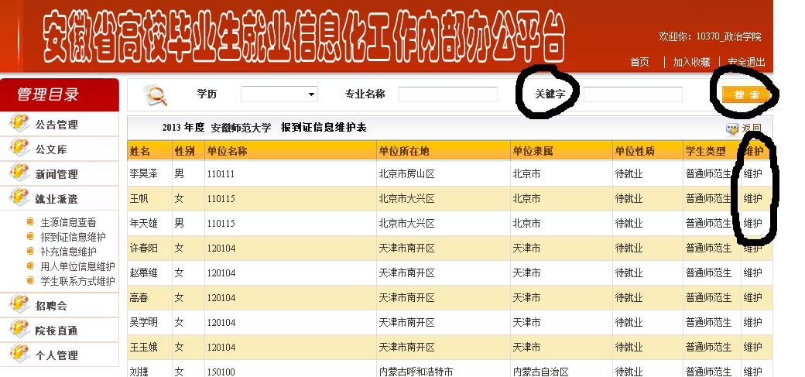
2.2 录入“就业类型”、“单位隶属”、“单位性质”、“协议类型”、“记录协议书号”、“单位名称”、“单位所在地”、“备注”、“隐性就业单位”、“隐性单位所在地”等信息，然后点击“保存”按钮。
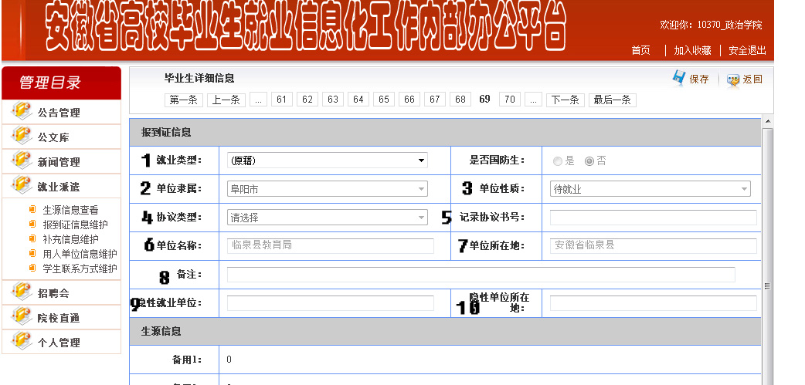
2.3 就业报到证和派遣系统的对应关系
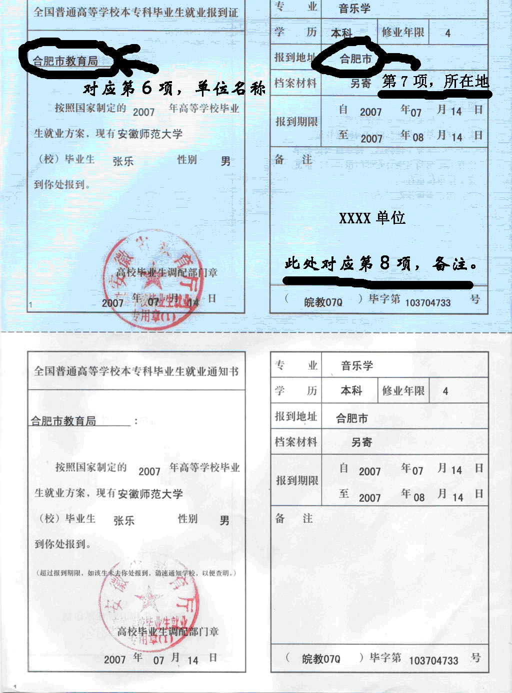
2.4 报到信息录入方法：
派遣指的是：毕业生毕业后，其户口、档案、组织关系迁移或转递到某个具体的单位（人社局、教育局、人才中心）。派遣单位和毕业生的实际工作单位在大多数情况下是不一样的。
一般来说，公有制单位、事业单位或国家指定的私立人才机构才能作为“派遣单位”。派遣单位，是毕业生毕业后办理各种手续的单位，如：见习期满转正定级、集体户口挂靠、党员组织关系接转、预备党员的转正、专业技术职务（职称）认定和评审、年度考核、身份保留、计算工龄、出具考研、政审、因公或因私出国（出境）等证明材料、出具婚姻登记和计划生育证明等。毕业生持派遣证到派遣单位（对应系统第6项）报到，然后到实际工作单位去工作。
一般来说，师范类毕业生派遣回生源地的教育局，非师范生派遣回生源地的人力资源和社会保障局。如：芜湖市（注意：芜湖县和芜湖市是两个不同的概念，这里的芜湖市并不包括芜湖县）生源的毕业生，如果是师范类，派遣到芜湖市教育局；如果是非师范类，派遣到芜湖市人力资源和社会保障局（有的省市要求派遣到人力资源服务中心，因为人力资源服务中心是人力资源和社会保障局下属的负责人事代理、档案、户口等事项的专门机构，派遣到人力资源和社会保障局的毕业生最终需到人力资源服务中心报到）。这种默认的派遣方法已经在系统中设置好，但是我们可以根据毕业生的具体情况，决定是否修改。

协议书、证明函录入分类图
协议书、证明函
A类（考研）
B类（修改默认派遣单位）
C类（不修改默认派遣单位）
B1类（实际工作单位有用人自主权，无上级主管部门）
B2类（实际工作单位无用人自主权，有上级主管部门，上下级有隶属关系）
B3类（实际工作单位无用人自主权，有上级主管部门，上下级无隶属关系）

B4类（仅办理人事代理,未就业）

上级主管部门，即：派遣单位，也即系统中第6项“单位名称”。上级主管部门一般指的是毕业生实际工作单位所在地的人才中心或教育局。
情况1：像“安凯汽车”这样的单位，有用人自主权（即：有户口、档案、组织关系管理权。这个概念和一般单位的用人自主权不同，一般单位的用人自主权仅限于是否能够录用毕业生），无上级主管部门。
情况2：毕业生和私立企业“芜湖瑞信软件”签约，这类企业就无用人自主权，若毕业生在“瑞信软件”所在地的芜湖人才办理人事代理。户口、档案、组织关系放在芜湖人才，芜湖人才就是“瑞信软件的”上级主管部门（派遣系统第6项），而“芜湖瑞信软件”是实际工作单位（派遣系统第8项）。
系统默认派遣方法，一般来说，师范类毕业生派遣回生源地的教育局，非师范生派遣回生源地的人力资源和社会保障局。
类别 | 协议书情况 | 举例 | 备注
A类 |  | 考 取 研 究 生
B1类 | 协议书只有一个章 | 安凯汽车签约 | 和公有制单位签约（带编制无上级主管部门）（*会修改默认派遣单位*）报到证的台头：安凯汽车（6项），备注空。
B2类 | 协议书有两个章 | 案例1：芜湖市教育局（芜湖一中）  案例2：合肥市人才服务中心（美的集团合肥分公司） | 案例1：派遣到教育局，到一中上班；报到证台头：芜湖教育局，备注：一中。  案例2：派遣到合肥人才，到美的上班。报到证台头：合肥人才，备注美的。毕业生的人事代理关系落在美的集团在合肥人才的人事代理账户上。  （*会修改默认派遣单位*）
B3类 | 协议书有两个章 | 毕业生独立和合肥人才签订人事代理关系，但是到其它单位上班 | 上级主管部门和具体工作单位无隶属（代理）关系。派遣到上级主管部门，但是具体工作单位录入到9、10项。（*会修改默认派遣单位*）
B4类 | 协议书只有一个章 | 毕业生仅仅在合肥人才办理了人事代理 | 未落实工作单位(*会修改默认派遣单位*)，单位性质录入为待就业。
C类 | 协议书只有一个章 | （芜湖瑞信软件/上海精锐） | 毕业生和一般的非公有制单位签约，户口档案派遣回生源地,这种情况是最多的。(*不会修改默认派遣单位*)

注意：公章数只是一般情况，具体问题具体分析，不要生搬硬套。

A类（毕业生毕业时考取了研究生）

A类录入方法：第1项（就业类型：选择升学），第2项(单位隶属：考取研究生)，第3项（单位性质：选择升学），第6项（单位名称：录入考取学校的名称）,第7项目（单位所在地：录入考取学校的所在地，精确到市县即可），然后点击“保存”按钮。
A类总结：1-》2-》3-》6-》7。

B类（修改默认派遣单位）

B1类：有用人自主权的单位，没有上级主管部门，如“芜湖XXX政府部门”，“安徽师范大学”。
B1类依次修改：第1项（选择就业类型：省市或地市。派遣单位在省内选择地市；在省外，选择省市），第2项（选择相应单位隶属，如果派遣单位是省内，选择派遣单位所在的市；如果是省外，选择派遣单位所在的省名），第3项（选择相应的单位性质）,第4项（选择协议类型，如果选择协议书，需要填写第5项，否则不填），第6项（单位名称（依据公章为准），即上级主管部门，如人才、教育局、政府机构等。有的公章为XXX单位人力资源部，此时录入单位名称即可，不要录入“人力资源部”这几个字），第7项（录入派遣单位所在地，精确到市县即可），然后点击“保存”按钮。
B1类总结：1-》2-》3-》4-》5（第4项选择协议书的时候，录入第5项）-》6-》7。

B4类：只有一个上级主管部门，未落实工作单位。如毕业生毕业时未找到工作，仅仅办理一个“合肥市人才服务中心”的人事代理。
B4类依次修改：第1项（选择就业类型：省市或地市。派遣单位在省内选择地市；在省外，选择省市），第2项（选择相应单位隶属，如果派遣单位是省内，选择派遣单位所在的市；如果是省外，选择派遣单位所在的省名），第3项（选择单位性质，选择“待就业”）,第4项（协议类型，如果选择协议书，需要填写第5项，否则不填），第6项（单位名称（依据公章为准），即上级主管部门，如人才、教育局、政府机构等。有的公章为XXX单位人力资源部，此时录入单位名称即可，不要录入“人力资源部”这几个字），第7项（单位所在地），然后点击“保存”按钮。
B4类总结：1-》2-》3-》4-》5（第4项选择协议书的时候，录入第5项）-》6-》7。
注意：B1类和B4类的唯一区别是：单位性质不同。B1类根据派遣单位选择单位性质，B4类只是在人才办理了一个人事代理，没有就业（单位性质为“待就业”）。

B2类：上级主管部门和具体工作单位有隶属关系。实际工作单位无档案户口管理权（如：美的集团合肥分公司，非公有制企业都没有）或无用人自主权（如：芜湖市第一中学，用人需芜湖市教育局审批）。如果毕业生签约单位为“芜湖市教育局”，而到“芜湖市第一中学”工作或者毕业生办理了“合肥市人才服务中心”的人事代理，而毕业生本人在“美的集团合肥分公司工作”（毕业生的人事代理关系落在美的集团合肥分公司在合肥人才的人事代理账户上）。
B2类依次修改：第1项（选择就业类型：省市或地市。派遣单位在省内选择地市；在省外，选择省市），第2项（选择相应单位隶属，如果派遣单位是省内，选择派遣单位所在的市；如果是省外，选择派遣单位所在的省名），第3项（选择单位性质）,第4项（协议类型，如果选择协议书，需要填写第5项，否则不填），第5项（填写协议书号），第6项（单位名称（依据公章为准），即上级主管部门，如人才、教育局、政府机构等。有的公章为XXX单位人力资源部，此时录入单位名称即可，不要录入“人力资源部”这几个字），第7项（派遣单位所在地，精确到市县即可），第8项（录入备注，即实际工作单位，如芜湖一中或美的集团），然后点击“保存”按钮。
B2类总结：1-》2-》3-》4-》5-》6-》7-》8。

B3类：上级主管部门和具体工作单位没有隶属（代理）关系。
案例1：比如某个同学办理了“合肥市人才服务中心”的人事代理，并在“合肥某单位”工作。但是毕业生是以独立身份办理人事代理，其代理关系和“合肥某单位在合肥人才的代理账户”没有任何关系。
案例2：比如某个同学办理了“合肥市人才服务中心”的人事代理，并在“芜湖某单位”工作。两种单位地域不一样，属于B3。
B3类依次修改：第1项（选择就业类型：省市或地市。如果派遣单位在省内选择地市；在省外，选择省市），第2项（选择相应单位隶属，如果派遣单位是省内，选择派遣单位所在的市；如果是省外，选择派遣单位所在的省名），第3项（选择单位性质）,第4项（协议类型，如果选择协议书，需要填写第5项，否则不填），第5项（填写协议书号），第6项（单位名称（依据公章为准），即上级主管部门，如人才、教育局、政府机构等。有的公章为XXX单位人力资源部，此时录入单位名称即可，不要录入“人力资源部”这几个字），第7项（派遣单位所在地，精确到市县即可）。第9项（录入实际就业单位，即实际工作单位，如：合肥某单位），第10项（录入实际就业单位所在地，精确到是市县）然后点击“保存”按钮。
B3类总结：1-》2-》3-》4-》5-》6-》7-》9-》10。

注意：B2类和B3类的唯一区别是：B2类的实际工作单位名称入到第8项（备注）中（这个单位名和上级主管部门（派遣单位）有隶属关系）；B3类的实际工作单位名称录入到第9项（隐性就业单位）和第10项（隐性单位所在地）（因为这个隐性就业单位和和上级主管部门（派遣单位）没有隶属关系）。
C类：（不修改默认派遣单位）

C类：（不修改默认派遣单位）：如毕业生仅仅签约了一个非公有制企业（户口、档案和组织关系派遣回生源地的教育局或人力资源和社会保障局），如：肥东圣泉中学、芜湖瑞信软件等，或者毕业生和北京、天津、上海的单位签约，而没有拿到入京、入津、入沪的“准入证”。
C类依次修改：第1项（选择就业类型：省市或地市。派遣单位在省内选择地市；在省外，选择省市），第2项（选择相应单位隶属，如果派遣单位是省内，选择派遣单位所在的市；如果是省外，选择派遣单位所在的省名），第3项（选择单位性质）,第4项（协议类型，如果选择协议书，需要填写第5项，否则不填），第5项（填写协议书号）。第9项（实际就业单位名称（依据公章为准），有的公章为XXX单位人力资源部，此时录入单位名称即可，不要录入“人力资源部”这几个字），第10项（实际就业单位所在地，精确到市县即可）。
C类总结：1-》2-》3-》4-》5-》9-》10.（第6项、第7项默认为回生源地）

录入要求：
(1)使用时若遇到一些问题，请向QQ群：226898921咨询。
(2)体现在派遣证上的信息，如单位名称，单位所在地，备注等信息，务必正确无误，出现任何错误都要到合肥修改。特别注意错别字：如“灵璧县”不能录入为“灵壁县”，“颍泉区”不能录入为“颖泉区”。要严防此类问题的出现，杜绝出现错别字。

第三步：选择“就业派遣-》补充信息维护”，录入补充信息。
3.1 输入关键字(学号或姓名)，点击“搜索”，查询到相应的毕业生，然后点击“维护”按钮。
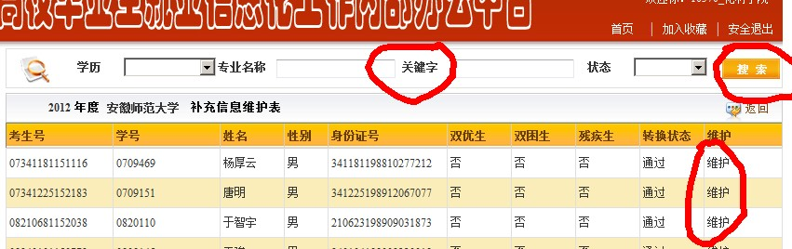

3.2 录入双优生、双困生、是否残疾生、双困情况、记录残疾情况等信息，然后点击“保存”按钮。
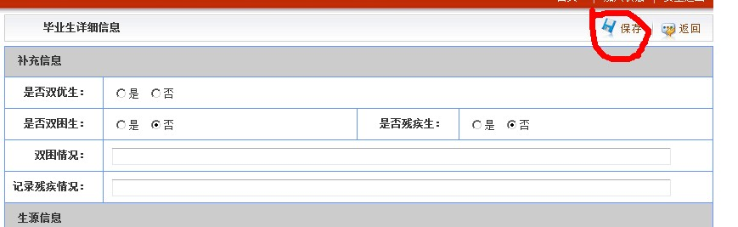

第四步：选择“就业派遣-》用人单位信息维护”，录入用人单位信息。
4.1 输入关键字(学号或姓名)，点击“搜索”，查询到相应的毕业生，然后点击“维护”按钮。
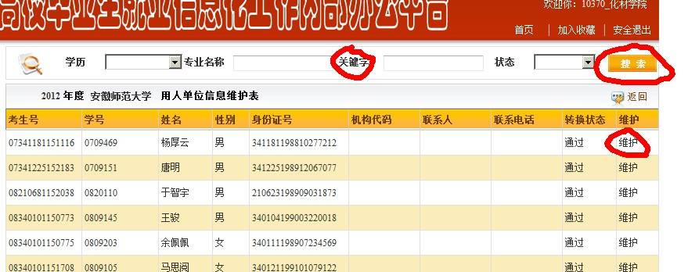
4.2 录入组织机构代码、单位详细地址、单位联系人、单位联系电话、档案转递地址、档案转递邮编、户口迁移地址等信息，然后点击“保存”按钮，其中“单位详细地址”、“单位联系人”、“单位联系电话”为必填项。这是省里对毕业生就业情况进行督察的依据，确保无误。
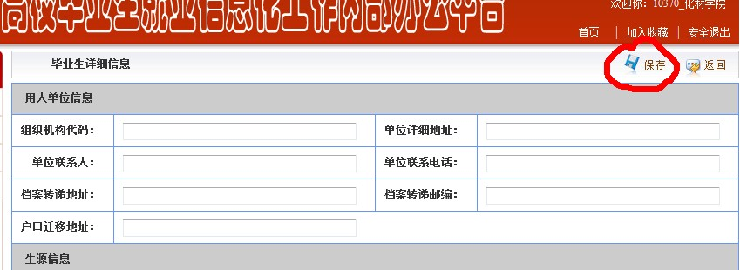

第五步：选择“就业派遣-》学生联系方式维护”，录入学生联系方式。
5.1 输入关键字(学号或姓名)，点击“搜索”，查询到相应的毕业生，然后点击“维护”按钮。
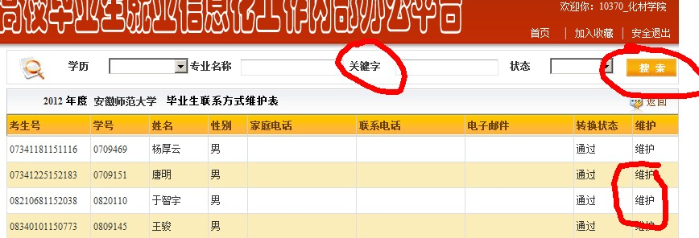
5.2 录入家庭详细地址、家庭联系方式、毕业生本人联系方式、毕业生本人电子邮件，然后点击“保存”按钮，其中“家庭详细地址”、“家庭联系方式”、”本人联系方式”为必填项。这是省里对毕业生就业情况进行督察的依据，确保无误。

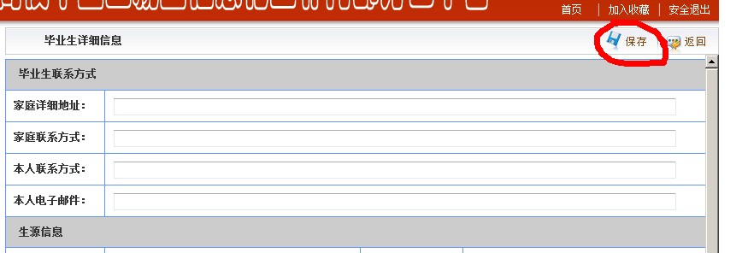

六、关于做好2013届毕业生集中办理芜湖市人才服务中心人事代理工作的通知
学生处〔2013〕23号

各学院：
为做好2013届毕业生户口、档案、党团组织关系等人事关系的转递工作，经与芜湖市人才服务中心沟通协商，现将我校2013届毕业生集中办理芜湖市人才服务中心人事代理有关工作通知如下：
一、集中办理对象
1、尚未落实就业单位、暂不就业或自主创业的毕业生。
2、已落实就业单位，就业单位没有用人自主权，并且符合以下①②③条中的任何一条的毕业生：
①就业单位地点在芜湖；
②就业单位地点在有户籍限制城市（京、津、沪等）；
③就业单位地点在芜湖之外的省内或省外的其他地区，并且单位没有明确要求毕业生在单位所在地的人才机构办理人事代理。
二、集中办理时间
2013年6月3日—6月17日(不含双休日)
三、集中办理流程
1、将本人《就业协议书》（一式四联）、书面申请（样本见附件1）交到就业指导中心审核（赭山校区学生食堂四楼就业指导中心咨询室）。
2、登录芜湖人才网（www.whrs.gov.cn）→首页左侧：毕业生信息管理系统进行网上注册、填写《毕业生基本信息登记表》。
3、注册登记后持本人《就业协议书》、书面申请到芜湖市人才服务中心办理签证手续。人才服务中心地址：芜湖市渡春中路13号，乘10、19、24、26、30路公交车到二院站下。
4、将办好签证手续的《就业协议书》及时交给辅导员，如不交，派遣方案和毕业后的档案、户口等人事关系将不能派到芜湖人才，后果自负。
5、登录芜湖人才网（www.whrs.gov.cn）→首页左侧：人事代理远程申报系统填写《人事代理登记表》。
四、截止时间及要求
1、请各学院及时广泛宣传，积极组织毕业生办理人事代理。
2、集中办理的截止日期为6月17日，请毕业生务必在规定时间内办理，逾期不办，后果自负。
五、毕业后到芜湖人才服务中心报到时注意事项
1、毕业后两个月内持《报到证》原件及复印件（A4纸）、《常住人口登记表》或《户口迁移证》原件、《身份证》复印件2份（A4纸正反面复印）、一寸照片1张到芜湖人才办理报到、落户、人事代理等手续。收费标准：根据物价部门核定的收费项目和标准：人事代理：60元/年；户口挂靠服务费：50元/人。
2、档案、户口办理情况请登录芜湖人才网“自助查询”查询，工作单位、工作地点、联系方式发生变化请及时通知我中心修改个人信息。
3、大中专毕业生工作满一年后，须在芜湖人才网下载《转正定级审批表》经工作单位考核，附上劳动合同原件办理转正定级并存档。
4、工程类相关专业毕业生，专科毕业后从事本专业工作满3年，本科毕业后从事本专业工作满1年可申请认定助理工程师；硕士从事本专业工作满3年可申请认定工程师。
六、咨询电话
安徽师范大学就业指导中心：0553-3883552
芜湖市人才服务中心：
职业指导科：0553-3991205、3991203
人事代理科：0553-3991211、3991212

附件1：办理芜湖人才人事代理书面申请样本
附件2：毕业生派遣常见问题解答

二〇一三年五月二十七日

附件1：
申 请

我是安徽师范大学 届 专业毕业生，本人自愿申请在芜湖市人才服务中心办理人事代理，将毕业后的户口、档案等人事关系委托芜湖市人才服务中心代为管理。

申 请 人：
申请日期：

申 请

我是安徽师范大学 届 专业毕业生，本人自愿申请在芜湖市人才服务中心办理人事代理，将毕业后的户口、档案等人事关系委托芜湖市人才服务中心代为管理。

申 请 人：
申请日期：
附件2：

七、毕业生派遣常见问题解答

一、“派遣单位”的含义是什么？
毕业生毕业离校时，其户口、档案、党团组织关系等人事关系也要从学校转出，“派遣单位”的含义就是：有用人自主权、可以直接接收毕业生毕业后的户口、档案、党团组织关系等人事关系的单位或机构。
二、“具体就业单位”就是“派遣单位”吗？
在派遣过程中，毕业生经常把“具体就业单位”等同于“派遣单位”，其实两者有时是不能等同的，如果“具体就业单位”有用人自主权，那么，“具体就业单位”就是“派遣单位”；如果“具体就业单位”没有用人自主权，那么“具体就业单位”就只是毕业生的具体就业单位，不是毕业生的“派遣单位”。
三、某就业单位有无用人自主权的含义是什么？
某就业单位有用人自主权的含义是：有独立的人事档案管理权，能直接接收毕业生毕业后的户口、档案、党团组织关系等人事关系，一般为国家机关、事业单位、中高等院校、科研机构、国有企业等公有制性质单位。
某就业单位没有用人自主权的含义是：没有独立的人事档案管理权，不能直接接收毕业生毕业后的户口、档案、党团组织关系等人事关系，一般为民营企业、民办学校等民营性质单位。
四、就业单位有用人自主权，毕业后的户口、档案等人事关系怎么办？
直接派遣至该就业单位。
五、就业单位没有用人自主权，毕业后的户口、档案等人事关系怎么办？
如果就业单位明确要求毕业生办理人事代理，则只能在就业单位所在地的人事代理机构(一般指人才服务中心)办理人事代理。如果就业单位没有明确要求毕业生办理人事代理，则毕业生可以在就业单位所在地的人才机构办理人事代理，也可以直接派遣回生源地。
六、毕业时尚未落实就业单位、暂不就业或自主创业，毕业后的户口、档案等人事关系怎么办？
可以直接派遣回生源地，也可以在某地的人才机构办理人事代理。
七、考取研究生的毕业生，毕业后的户口、档案等人事关系怎么办？
转入录取院校。
八、非北京、天津、上海等地生源的毕业生，已签约单位所在地如果是北京、天津、上海等有户籍限制的城市，户口、档案等人事关系如何办理？
必须要出具入京（或入沪、入津）接收函，其毕业后的户口、档案等人事关系方能转入京（或沪、津）。如果没有入京（或入沪、入津）接收函，可以派遣回生源地，也可以在生源地之外的某地的人才机构办理人事代理。
九、出国、出境毕业生的户口、档案等人事关系如何办理？
提供护照、留学通知书复印件、证明材料等，可以派遣回生源地，也可以在生源地之外的某地的人才机构办理人事代理。
十、办理人事代理的含义是什么？
每年需缴纳托管费用，把毕业后的户口、档案、党团组织关系等人事关系挂靠在人事代理机构(一般指人才服务中心)，委托人事代理机构代为管理。
十一、直接派遣回生源地的含义是什么？
毕业后的户口、档案、党团组织关系等人事关系将被直接派遣回生源地的毕业生就业主管部门（师范类：一般为市、区、县教育局；非师范类：一般为市、区、县人力资源和社会保障局）。
十二、办理人事代理与派遣回生源地，两者的主要区别是什么？
1、如果毕业后要回生源地参加入编考试或者回生源地就业，不需要办人事代理，直接派遣回生源地即可；如果毕业后要在某地就业，建议到该地的人才机构办理人事代理。例：如要在芜湖就业，就可在芜湖市人才服务中心办理人事代理，如要在合肥就业，就可在合肥市的某人才机构办理人事代理。毕业生应根据本人的实际情况，在征求父母或亲属的意见之后，做出选择。
2、办理人事代理每年需要缴纳托管费用，直接派遣回生源地则免费。
十三、毕业时，如何领取《报到证》、《户口迁移证》？
在学院统一领取《报到证》、《户口迁移证》，之后，凭《报到证》在规定期限内到派遣单位报到，凭《户口迁移证》在规定期限内到派遣单位落户，档案将由学生处档案室于6月底7月初开始陆续邮寄至派遣单位。
十四、考取研究生的毕业生有没有《报到证》？
没有《报到证》。
十五、在芜湖市人才服务中心办理人事代理的毕业生、就业单位在芜湖市（不含三县）的毕业生有没有《户口迁移证》？
没有《户口迁移证》。毕业后，凭《人事代理协议书》到学校保卫处户籍室领取《户口登记常表》。
十六、毕业后，就业单位有变动，需要改换《报到证》办理调整改派的，如何办理？
登录安徽师范大学就业信息网→“调整改派”栏目，查询《调整改派办理流程》、下载《调整改派申请表》，根据要求办理改派手续。

八、关于办理安徽省智通人才（合肥）
人事代理的通知

为做好2013届毕业生户口、档案、党团组织关系等人事关系的转递工作，安徽省智通人才服务有限公司与学校沟通协商，现将我校2013届毕业生集中办理安徽省智通人才服务人事代理有关工作通知如下：
一、集中办理对象
1、在合肥就业人员，但用人单位无法落实档案户口。
4、尚未落实就业单位、暂不就业或自主创业有意将户口档案迁的毕业生。
二、集中办理时间
2013年6月3日—6月14日(不含双休日)
三、集中办理地点
花津校区：大学生活动中心三楼就业指导中心 0553-5910093
赭山校区：学生食堂四楼就业指导中心
四、集中办理流程
有意向办理的毕业生带就业协议书书到就业指导中心，填写接收函后，将接收函交给辅导员作为派遣户口档案的依据。

安徽省智通人才服务有限公司
为广大毕业生提供优质、便捷的人事代理服务

安徽省智通人才服务有限公司是经安徽省人事厅批准的专业性人才服务机构，为适应广大毕业生多种形式就业去向的需要，帮助广大毕业生解决实际问题，可为广大毕业生提供周到、便捷的人事代理服务,高校毕业生可将档案和户口落在合肥市。
一、人事代理的对象：
1、应届大专以上毕业生（考研、考公、考编人员）
2、自费出国留学人员
3、在合肥就业人员
4、人才中心认可的其他人员
二、人事代理服务内容：
1、户口落户：成为合肥市常住人口，户口挂靠在我单位集体户下。
2、档案托管：办理转正定级、确定工龄档案工资、档案资料查阅、档案调转等手续。
3、开具证明：依据档案材料出具的出国政审及报考研究生等证明材料；开具婚姻、学历、户籍、计划生育、未刑等证明。
4、职称评审：可办理初级职称确认和中级、高级职称的申报手续。
5、党组织关系挂靠：可将党组织关系转入我公司，参加组织生活和办理预备党员转正等事宜。
6、推荐就业：登陆安徽省智通人才服务有限公司网站（www.zthr.com.cn），进入人才库，协助推荐就业。
7、承办与人事管理关系相关的其他事宜
三、人事代理服务办理流程：
- 确定派遣意向：
意向留在合肥市的毕业生在本人就业协议书（一式四联）上备注：人事关系派遣至合肥高新人才中心，然后交往本校就业办，并向就业办说明情况。
- 协议接收盖章：
高校就业办收集就业协议书后，在毕业派遣前，由我单位派员工到高校办理接收盖章等事宜。联系电话0551-65334826. 65334815。
- 毕业派遣：
高校毕业生毕业离校时，学校发给《毕业生报到证》，毕业生报到证派遣至：合肥高新区人力资源管理中心，如有户籍（常住人口登记表）一并派往。
- 毕业生报到：
（1）高校毕业生在毕业办理离校手续时，我单位同步在学校办理人事代理手续，接收学生人事关系和档案、户口。确保毕业生报到落户平稳快捷有序进行，努力让毕业生离校手续办理顺心省心舒心。
（2）毕业生也可持报到材料到我公司办理人事关系和档案、户口托管手续；报到时需携带资料如下：
●报到证原件复印件（报到证抬头是合肥高新区人力资源管理中心）；
●二代身份证正反俩面复印件2张；
●毕业证复印件2张；
●1寸彩照2张；
●如有户口，带常住人口登记表原件(地址是派往合肥高新区人力资源管理中心）；
●党员同志如需挂靠党组织关系，党组织关系转移介绍信抬头开至：合肥市市委组织部，转入地开至：安徽省智通人才服务有限公司党支部。
四、智通人才联系方式及地址
智通公司网：www.ztrc.com.cn
联系电话： 0551-65334826、65334815、65334835
智通人才公司地址：合肥高新区黄山路605号民创中心2楼（乘10路、20路、118路公交车到科大创新站下对面即到）；

2
五、人事代理办理时间及地点：
1、合肥高新区人力资源管理中心办理时间：
2013年6月3日-2013年6月14日止
2、办理地点：安徽师范大学学生工作处

